Winterfestes Fahrrad

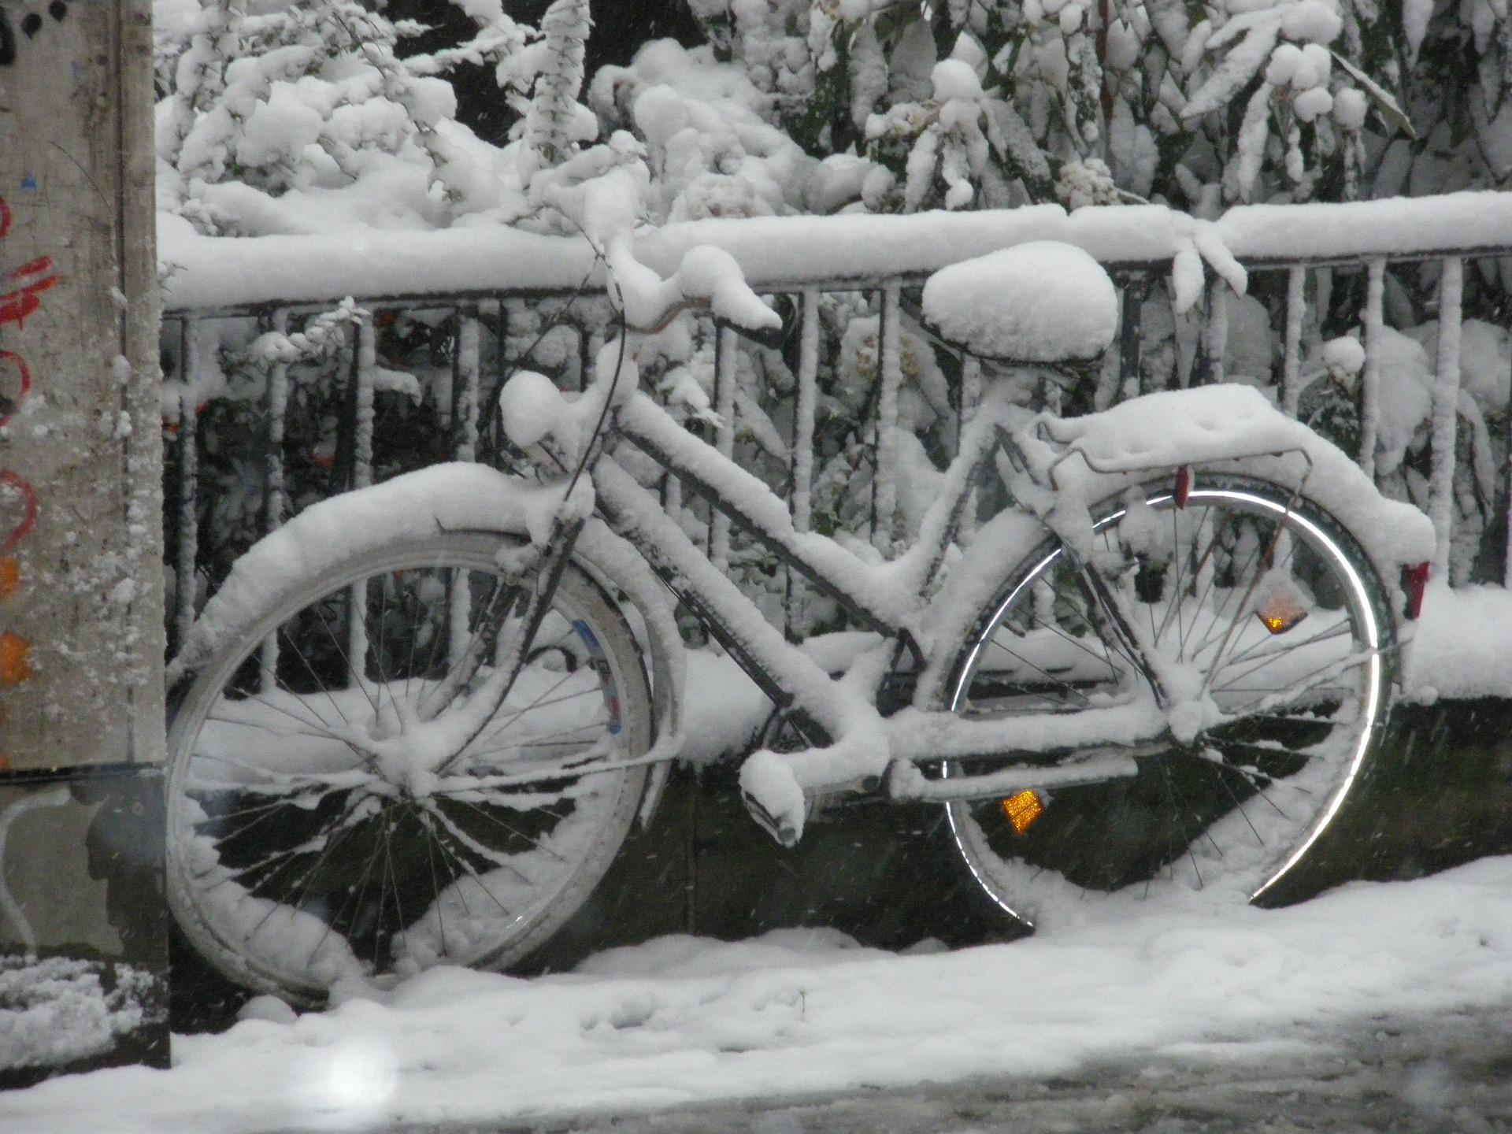
© Pixabay

Fahrradfahren hält gesund und ist die umweltschonendste Fortbewegungsart. Spätestens wenn es draußen nass und kalt wird, wandert das Fahrrad wieder in den Keller oder in die Garage. Wer trotz allem weiter radeln möchte, dem sei mit folgende Tipps geraten:
- Warm einpacken und sehr vorsichtig fahren: Frühzeitig und maßvoll bremsen, in Kurven weder bremsen noch treten, etwas Luft aus dem Reifen lassen für mehr Halt auf der Fahrbahn.
- Winterreifen fürs Fahrrad bieten den nötigen Grip auf nassem Schnee.
- Licht! Am besten ein Nabendynamo mit Standlichtautomatik - so erkennen dich Autofahrer*innen auch, wenn du zum Beispiel gerade an einer roten Ampel halten musst.
- Den Sattel etwas niedriger einstellen, um sich schneller mit den Beinen abzustützen.

